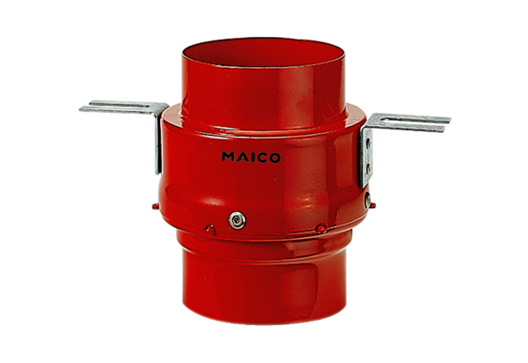Brandschutz-Deckenschott TS 18 DN 160Verpackungseinheit: 1 StückSortiment: B
Artikelnummer: 0151.0323Hersteller: MAICO

